第十三章 简单非线性电路
- 教学目标
严格说来, 一切实际电路都是非线性电路。但在工程计算中，可以将非线性程度比较弱的电路元件作为线性元件来处理, 从而简化电路分析。而对许多本质因素具有非线性特性的元件，如果忽略其非线性特性就将导致计算结果与实际量值相差太大而无意义。因此，分析研究非线性电路具有重要的工程物理意义。本章介绍非线性元件、非线性电阻电路的几个基本概念以及非线性动态电路中诸如跳跃现象、振荡现象等的一些特殊现象。在分析方法上着重介绍图解法、小信号分析法和分段线性化法的基本原理。
  - 知识教学点
    - 非线性元件的定义、分类及其表征方法（含分段线性化表示）
    - 非线性电路及其方程
    - 非线性电阻电路的DP图、直流工作点
    - 用曲线相交法确定直流工作点；确定DP图的曲线相加法
    - 单一非线性电阻（含理想二极管）电路的分析
    - 动态非线性电路的一些特殊现象
    - 小信号分析法与分段线性化法
  - 能力训练点
    - 列写简单非线性电路的方程
    - 单一非线性电阻（含理想二极管）电路的分析
    - 用曲线相加法确定DP图
    - 小信号分析法
  - 其它
    - 小信号分析法的使用范围
    - 了解分段线性化法
- 教学方法
1．教法指导
（1）由实际非线性器件引入非线性电路以及分析非线性电路的意义。
（2）回顾第一章电阻元件、电感元件和电容元件的一般定义，从特性方程角度说明线性元件仅是元件家族的一小类，进而引入非线性元件。对各种元件进行分类时，详细介绍电阻元件（定义、分类、方程和曲线、实例），电感元件和电容元件可类比进行。
（3）由列写出的非线性方程说明其求解的方法。通过简单示例介绍直流工作点和确定直流工作点的曲线相交法。在此基础上，通过戴维南定理，介绍复杂单一非线性电阻（含理想二极管）电路的分析。
（4）从等效（化简）概念在非线性电路中的应用角度介绍用曲线相加法确定DP图，进而把确定直流工作点的曲线相交法扩展到多个非线性电阻的情形。
（5）通过实例介绍非线性电路中的特殊现象。
（6）从工程近似的角度引入小信号分析法，重点讲清使用前提、近似处理的方法、小信号等效电路的画法和方法的应用。
（7）简要介绍分段线性化法。
2．学法指导
预备知识
数学方面：函数的泰勒级数展开
电路方面：线性电阻电路、线性动态电路的经典分析法
本章指南
（1）掌握非线性元件和电路的基本概念。
（2）能分析单一非线性电阻电路，并注意理想二极管的特殊处理方法。
（3）确定混联二端非线性电阻网络的DP图（端口伏安特性曲线）。
（4）能正确画出小信号等效电路，并能用小信号分析法进行分析。
（5）了解分段线性化法。
知识详解
知识点1 非线性元件
- 非线性电阻
定义 凡是不满足欧姆定律的电阻都是非线性电阻。
分类 非线性电阻分为下列4类：
① 单调电阻 既可以把电压表示成电流的单值函数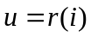，又可以把电流表示成电压的单值函数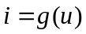的电阻。
② 压控电阻 电压可以表示成电流的单值函数的电阻。
③ 流控电阻 电流可以表示成电压的单值函数的电阻。
④ 多值电阻 既不能把电压表示成电流的单值函数，又不能把电流表示成电压的单值函数的电阻。典型的多值电阻如理想二极管，其电路符号和伏安特性曲线分别如图1（a）和（b）所示。理想二极管的VAR为
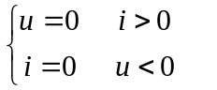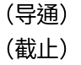
常用静态电阻和动态电阻表征非线性电阻。
Q点的静态电阻定义为
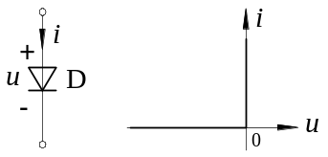
- (b)
图1 理想二极管
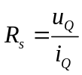
动态电阻又称为小信号电阻（小信号等效电阻的参数），Q点的动态电阻定义为
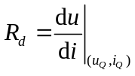
静态电阻和动态电阻一般都是电压或电流的函数，随电压、电流变化。
(2) 非线性电容
定义 凡是不能用电压和电荷的线性齐次方程表征的电容都是非线性电容。
分类 非线性电容也分为4类：
① 单调电容 既可以把电压表示成电荷的单值函数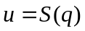，又可以把电荷表示成电压的单值函数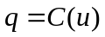的电容。
② 压控电容 电荷可以表示成电压的单值函数的电容。
③ 荷控电容 电压可以表示成电荷的单值函数的电容
④ 多值电容 既不能把电压表示成电荷的单值函数，又不能把电荷表示成电压的单值函数的电容。
常用静态电容和动态电容表征非线性电容。
Q点的静态电容定义为
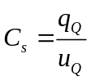
动态电容又称为小信号电容（小信号等效电容的参数），Q点的动态电容定义为
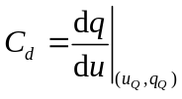
静态电容和动态电容一般都是电压或电荷的函数，随电压、电荷变化。
(2) 非线性电感
定义 凡是不能用电流和磁链的线性齐次方程表征的电感都是非线性电感。
分类 非线性电感也分为4类：
① 单调电感 既可以把电流表示成磁链的单值函数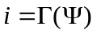，又可以把磁链表示成电流的单值函数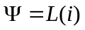的电感。
② 流控电感 磁链可以表示成电流的单值函数的电感。
③ 链控电感 电流可以表示成磁链的单值函数的电感。
④ 多值电感 既不能把磁链表示成电流的单值函数，又不能把电流表示成磁链的单值函数的电感。
常用静态电感和动态电感表征非线性电感。
Q点的静态电感定义为
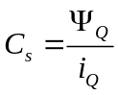
动态电感又称为小信号电感（小信号等效电感的参数），Q点的动态电感定义为
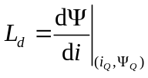
静态电感和动态电感一般都是电压或电荷的函数，随电压、电荷变化。
知识点2 非线性电阻电路的直流工作点
直流电阻电路的解称为该电路的直流工作点或者静态工作点，简称工作点。确定直流工作点的过程称为直流分析。
简单非线性电阻电路的工作点可由曲线相交法来确定。
对于复杂单一非线性电阻（含理想二极管）电路，可先将非线性电阻以外的线性二端网络应用戴维南定理进行等效化简，求出非线性电阻的工作点；然后，（1）如果解唯一，应用替代定理将非线性电阻替代，转化为线性电路，从而求得所求量；（2）如果解不唯一，则需在已知的非线性电阻电压和电流下，直接应用两类约束求解。
对于含多个非线性电阻混联的电路，需结合知识点3（非线性电阻的串并联化简）进行求解。
知识点3 非线性电阻的串并联化简
表征电阻二端网络端口伏安关系的特性曲线称为该二端网络的驱动点特性图，简称DP图。与线性电阻二端网络一样，非线性电阻二端网络可等效成一个非线性电阻。
1．对于两个非线性电阻串联的二端网络，某一端口电流下的端口电压等于该电流下两个电阻电压之和。从图解的角度看，这意味着把同一电流值下两条曲线上的电压相加。这样，通过取一系列两个电阻共同允许的电流值，可逐点求出其DP图。
2．对于两个非线性电阻并联，同一电压下两条曲线上的电流相加，通过取一系列两个电阻共同允许的电压值，可逐点求出其DP图。
3．对于只含二端电阻和直流电源混联的二端网络，只要重复应用电阻串联和并联的方法，就可得到网络的DP图。二端网络的DP图可以看成是等效非线性电阻的DP图。
上述方法称为曲线相加法。
知识点4 非线性电阻电路的方程
非线性电阻电路的方程：非线性代数方程（节点电压方程 回路电流方程）
非线性动态电路的方程：非线性微分方程
知识点5 非线性电路的小信号分析法
小信号分析法是工程上分析非线性电路的一种极其重要的方法，其使用前提是电路中的时变电源幅值远远小于直流电源的幅值。小信号分析法的步骤如下：
  - 置时变电源为零（即时变电压源短路，时变电流源开路），确定电路的直流工作点；
（2） 求非线性元件的小信号参数；
（3） 作出小信号等效电路并用线性电路的分析方法求扰动量；
小信号等效电路为线性电路，与原电路具有完全相同的电路结构，其差别仅在于把原电路的直流电源置零（即直流电压源短路，直流电流源开路），非线性元件用其直流工作点处的小信号等效元件代替。
（4） 将直流工作点与扰动量相加即可得所求电压或电流。
知识点6 分段线性化法
非线性特性曲线的分段线性化
分段线性化电路可转化为若干个线性电路进行分析。
知识点7 非线性电路的一些特殊现象
（1）多解、无解；（2）谐波解；（3）跳跃现象；（4）张弛振荡。
识记知识
- 理想二极管的特性曲线； （2）非线性电路不能使用叠加定理；
（3） 非线性元件的动态参数公式。
学习方法与建议
在熟练掌握了确定简单电阻电路直流工作点方法的基础上，学习复杂单一非线性电阻电路的分析以及小信号分析法。
- 重点、难点和疑点及解决方法
  - 重点
    - 理想二极管；
    - 单一非线性电阻（含理想二极管）电路的分析方法；
    - 非线性电阻的串并联化简；
    - 小信号分析法。
  - 难点和疑点
    - 列写非线性电路方程；
    - 曲线相加法。
  - 易混淆点、易错点、易忽略点
    - 使用叠加定理求解；
    - 应用曲线相加法时，公共取值域的判断；
    - 用分段线性化法求解非线性电阻电路时的虚解。
  - 考点
    - 单一非线性电阻（含理想二极管）电路；
    - 非线性电阻串并联二端网络的DP图；
    - 小信号分析法。
- 教学过程
○ 非线性元件。
○ 通过节点分析法和回路分析法介绍非线性电阻电路方程的建立过程，引出非线性电阻电路非线性代数方程的一般形式。简介求解方法。
○ 简单非线性电阻电路的直流工作点及其图解法，结合戴维南定理介绍复杂单一非线性电阻电路的解法；详细介绍求非线性电阻串联DP图的方法，对偶地引出求非线性电阻并联DP图的方法，作为应用，求串并联非线性电阻二端网络的DP图。
○ 通过简单电路引出小信号分析方法，讲清线性近似的条件、小信号等效电路的画法；应用小信号分析法的步骤。
○ 通过实例介绍简单非线性动态电路微分方程的建立方法。引入动态路径，介绍分段线性化的一阶非线性电路的求解方法、跳跃现象和张弛振荡。
○ 利用知识结构图总结本章内容。

本章知识结构图
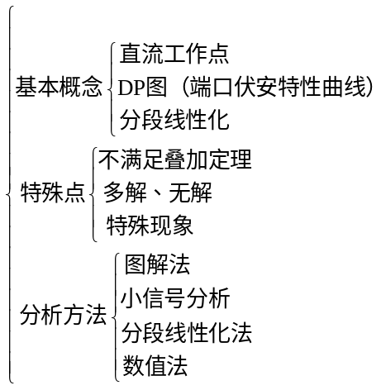
○ 学生提问，教师解答。
- 学时安排
1．本章总学时 4学时
2．具体学时安排
内容 | 学时
非线性元件、方程、直流工作点、曲线相交法 | 2
小信号分析、简单动态电路 | 2
- 随堂例题与练习
二极管的导通与截止
【例1】（二极管的导通与截止）对于例1图所示的电路，当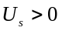时，理想二极管D导通，相当于短路；当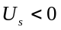时，理想二极管D截止，相当于开路。
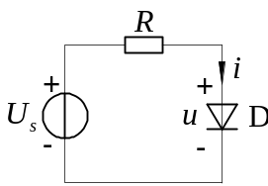
例1图
【例 2】在例2图所示电路中，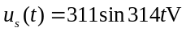，试求输出电压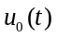。
解：当电源电压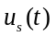大于零时，理想二极管处于导通状态，相当于短路，输出电压为
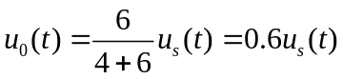， 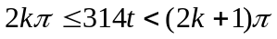 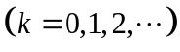
而当电源电压小于零时，理想二极管处于截止状态，相当于开路，整个电源电压全部加在理想二极管上，输出电压为零，即
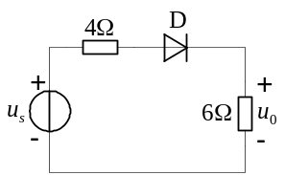
例2图
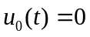，
由于例2图所示电路在输入正弦波的负半周，输出电压为零，故称之为半波整流电路。
【例 3】设有一个非线性电阻，其伏安特性可用下式表示
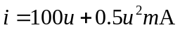
试分别求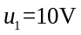，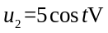和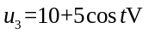时的对应电流、和。
解：(1) 当时
(2) 当时
(3) 当时
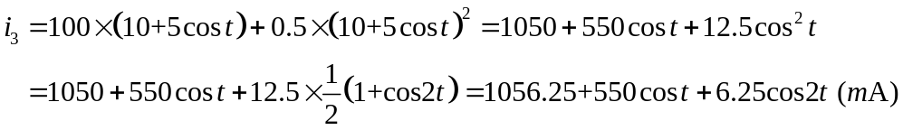
由本例可以看出，非线性电阻可以产生频率不同于输入频率的输出信号；叠加定理不适用于非线性电阻(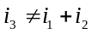)。
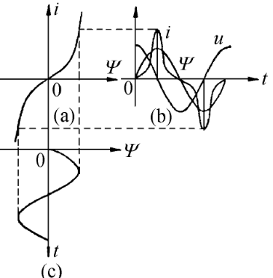
例4图
【例4】将电压源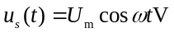加到例4图(a)所示特性曲线的非线性电感上，求初始磁链为零时流过电感的电流。
解：由于
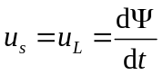
将代入上式取积分，并注意到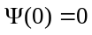，可得
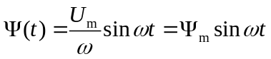
可见，当外加电压为正弦波时，磁通也是正弦波，如例4图 (c)所示。二者之间的有效值关系为
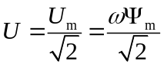
非线性电感中的电流可由例4图所示的图解方法求取。例4图(b)绘出了电流的变化波形。当电压足够大时，使磁通变化达到饱和部分，电流呈现尖顶波形。电压振幅越大，相应的磁链的振幅也越大，则非线性电感达到的饱和程度越深，电流波形也愈尖。这种尖顶波形中含有显著的三次谐波。这一点是线性电感所不具有的。
【例 5】电路如例 5图所示，两个非线性电阻的伏安关系分别为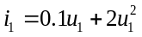，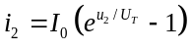，试列出电路的节点电压方程。
解：根据KCL和KVL得
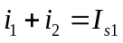，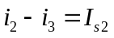
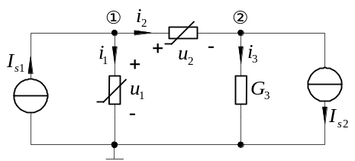
例5图
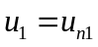，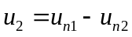
电阻元件的VAR为
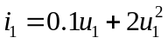， 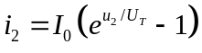
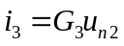
将上述方程组中的非节点电压变量消去，可得下列节点电压方程
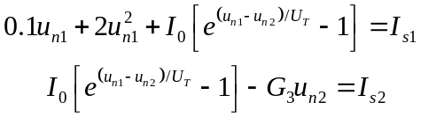
【例6】求例6图 (a)所示二端网络的DP图。图中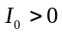，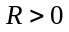，D为理想二极管。
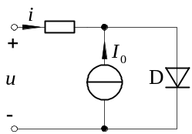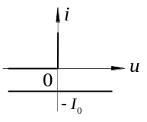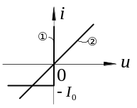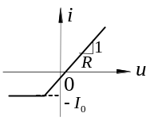
(a) (b) (c) (d)
例6图
(a)二端网络；(b)理想二极管和电流源的伏安特性；(c)并联的伏安特性曲线；(d)DP图
解：理想二极管和电流源的伏安特性曲线分别如例6图 (b)所示。两者并联，由例6图 (b)可知二者共同允许的电压范围是电压不大于零。取对应电流相加，则可得二者并联的伏安特性曲线，如例6图 (c)中的曲线①所示。再求串联线性电阻后的u～i特性曲线。线性电阻的伏安特性曲线如例6图(c)中曲线②所示。前面求出的等效非线性电阻与线性电阻串联，由例6图 (c)可知二者共同允许的电流范围是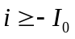。取对应电压相加，结果如例6图 (d)所示。例6图(d)中的u～i特性曲线即为所求的DP图。
【例7】电路如例7图 (a)所示，试求下列两种情况下该电路中非线性电阻的电压和电流。（1）非线性电阻的DP图如例7图 (b)中曲线①所示；（2）非线性电阻为理想二极管。
解：对于单一非线性电阻电路，一般先将非线性电阻以外的线性二端网络用戴维南等效电路代替，求出非线性电阻的电压或电流，然后再进一步求其它量。
根据戴维南定理，例7图 (a)中的电路可等效为例7图 (c)。其中，开路电压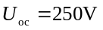，戴维南等效电阻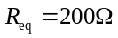。
（1）图12-22(c)中戴维南等效网络的端口方程为
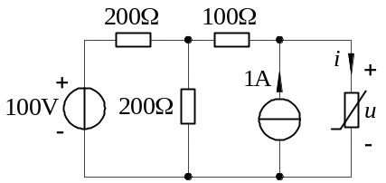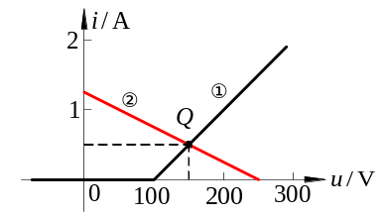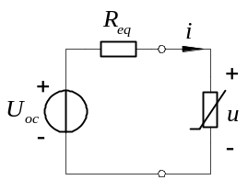
（a） （b） (c)
例7图
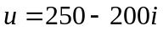
这一方程对应于例7图 (ｂ)中直线②。该直线与非线性电阻曲线的交点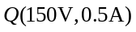就是非线性电阻的工作点，即
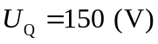，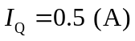
该结果亦可由非线性电阻工作段的线性方程与戴维南等效网络的端口方程联立求得。
（2）当非线性电阻为理想二极管时，由例7图 (c)可知，理想二极管处于导通状态，相当于短路，故
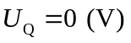，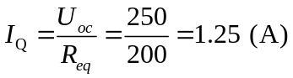
本例说明，对于含有一个理想二极管的电路，可先确定理想二极管的工作状态。若处于导通状态，则用短路线代替；若处于截止状态，则用开路线代替；从而将非线性电路转化为线性电路进行分析。
【例8】设例8图 (a)所示电路中的非线性电阻的VAR为
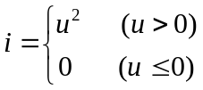
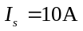，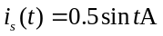，试求电路中的电压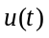和电流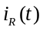。
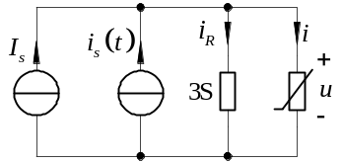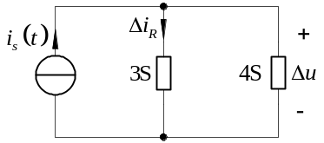
(a) (b)
例8图
解：因信号源电流的最大值为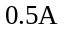，它远小于直流电流源的电流值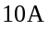，所以，可以用小信号分析法求解。
(1) 求电路的直流工作点。令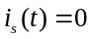，则电路的方程为
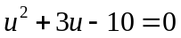
解之得 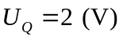
所以 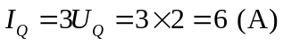
工作点的电压也可以用图解法求得。
(2) 求动态电阻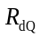
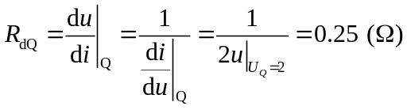
(3) 作出小信号等效电路并求扰动量。小信号等效电路如例8图 (b)所示。由该图得
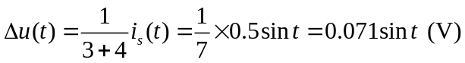
(4) 求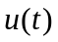和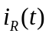
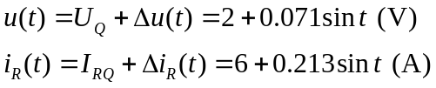
- 习题 （见《电路理论习题与解法指导》）
- 自测题（见《电路理论习题与解法指导》）
- 板书设计 （见电子教案）
- 课外阅读研究
作为入门，本章介绍了简单非线性电路的图解分析法、分段线性化法和小信号分析法等，并简要介绍非线性电路中存在的一些特殊现象，如自激振荡、跳跃现象等。但由非线性所引起的问题是非常复杂的，非线性电路有6个特点：①稳态不唯一。②自激振荡。③谐波、子谐波、拟周期解。④跳跃现象。⑤频率捕捉。⑥混沌 。

